Пешина Лариса Борисовна,
учитель немецкого языка МАОУ Гимназия г. Нытвы

Технологическая карта урока немецкого языка

Тема: «Мой дом»
Класс: 7 (второй год обучения, второй ИЯ)
УМК / уровень: «Горизонты»/А-1
Урок № 3

Планируемые предметные результаты учащихся:  1.Умеют различать контраст звучания высказываний с разными смысловыми акцентами.  2.Могут использовать при описании комнаты необходимую лексику и грамматические структуры в соответствии с предложенным образцом.  3.Могут составлять вопросительные предложения и давать краткие ответы в диалоге -расспросе.  Могут самостоятельно формулировать правила изменения артиклей у существительных в дательном падеже. | Образовательные задачи учителя:  - Практические:  1.Развивать умения различать интонационные модели с различными смысловыми акцентами;  2.Способствовать активизации лексико-грамматического материала в устной речи;  3.Учить вести диалог-расспрос.  - Познавательные:  Расширить лингвистический кругозор: использование дательного падежа после вопроса WO?
Формируемые универсальные учебные действия:  1.Учатся задавать вопросы о том, где находятся вещи в комнате.  2.*Учатся выделять цветом формальные признаки грамматического материала.  *Учатся формулировать грамматическое правило.  *Учатся осуществлять корректировку выполненной работы.  Учатся работать в паре. | Развивающие задачи:  1. Развивать логику и воображение при моделировании ситуаций общения.  2. Развивать способности к анализу и формулированию выводов.
Воспитательные задачи:
Воспитывать чувство товарищества, ответственности за совместную работу, взаимопомощи.

Предполагаемые трудности | Учащиеся путают артикли дательного падежа.
Способы их преодоления | Выделение артиклей цветным мелом на доске. (красный-ж.р., синий-м.р., зеленый-ср.р., белый-мн.ч.)

ХОД УРОКА

Этапы (подэтапы), виды речевой деятельности | Задачи видов деятельности | Речевая деятельность учителя | Деятельность учащихся и ее результат | Средства реализации задач | Формы взаимодействия  / время
- Организационно-мотивационный этап

1.Начало урока.  2.Фонетичес-кая зарядка.  3.Контроль домашнего задания. | Активизиро-вать внима-ние уча-щихся.  Обучать работе над произноси-тельной сто-роной речи.  Использо-вать глаголы stehen, liegen, hängen в контексте. | GutenTag, Kinder! Bald ist in unserer Schule Ausstellung «Design meines Zimmers», wir müssen uns gut vorbereiten. Heute arbeiten wir an der Phonetik, wir schreiben, sprechen und spielen.  Lest, hört zu und korrigiert!  Wir kontrollieren die Hausaufgabe! | Внимательно слушают.  Слышат и исправляют звучание фраз согласно заданному акценту в предложении.  Зачитывают предложения. | Упр.7 (с.8 У)  Приложение1  Упр. 6  (с. 6 РТ)  Прилож.2-1  Прилож.2-2 | 1 мин.  1 мин.  Фронтальная  работа  3 мин.
- Исполнительский (деятельностный) этап

1.Активиза-ция лексико-грамматичес-кого матери-ала на письме.  2.Системати-зация лекси-ко-граммати-ческих зна-ний.  3.Обучение диалогичес-кой речи. | Тренировать употребле-ние предло-гов на пись-ме со зри-тельной опрой.  1.Развивать способности к выявлению языковых за-кономернос-тей, к анали-зу и форму-лированию выводов.  2.Развивать орфографии-ческую зор-кость, знание значения слов  Развивать умение зада-вать вопросы и реагиро-вать в соот-ветствии с предложен-ной ситуа-циией, ис-пользуя соот-ветствующий лексико-грамматичес-кий материал | Beschreibt die Bilder! Schreibt 10 Sätze und ordnet sie den Bildern zu!  Давайте ознакомимся с рубрикой «Denk nach»и проанализируем примеры из выполненного задания.  Wollen wir die Wörter zum Thema «Die Möbel» wiederholen und eine Übung machen!  Kinder! Wollen wir «Bingo» spielen! | Выполняют задание письменно в тетради.  Самостоятельно формулируют правило изменения артиклей у существительных в дательном падеже.  На доске отдельные учащиеся записывают артикли дательного падежа разным цветом.  Выполняют задание «Магический квадрат» по ссылке.  Получают разные кар-тинки с изображением комнаты. Задают друг другу вопросы (Steht der Tisch neben dem Fenster?) и дают краткий ответ: Ja или Nein. Побеждает тот, кто собрал большее количество положи-тельных ответов. | Упр. 8 (с. 9 У)  Приложение3  «Denk nach»  (с. 9 У)  Приложение4  https://learningapps.org/watch?v=pisbfmhoc20  Приложение5 | Индивидуальная работа  10 мин.  Коллектив-ная работа  10 мин.  Индивидуальная работа  5 мин.  Парная работа  10 мин.
- Рефлексивный этап

1.Домашнее задание.  2.Подведение итогов | Закрепить новый грам-матический материал.  Развивать на-выки анали-зирования, умения осоз-навать чему научился, что могу. | Die Hausaufgaben sind:  *№ 8 im Arbeitsbuch,  * Bilder und Fotos bringen.  Продолжите, пожалуйста, предложение! «После этого урока я …..(знаю, умею, могу)»  (Предложение написано на доске) | Записывают домашнее задание.  Высказываются о впечатлениях о занятии. | Упр. 8 (с.7 РТ)  Прилож.6 | Фронтальнаяработа.  5 мин.
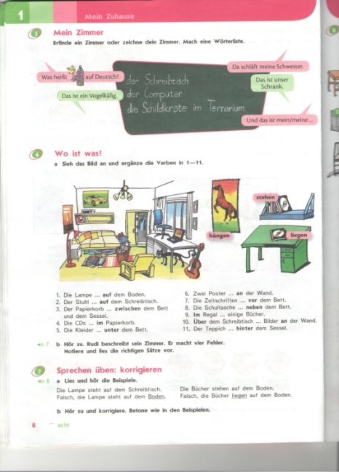
Дидактические материалы к уроку:
Приложение1

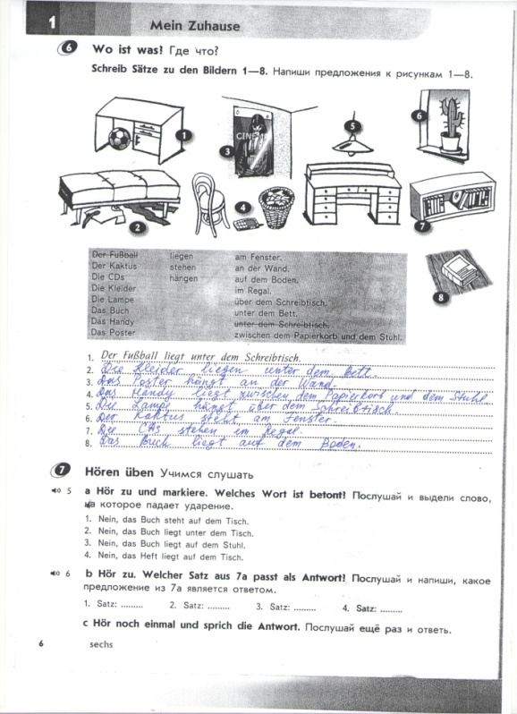
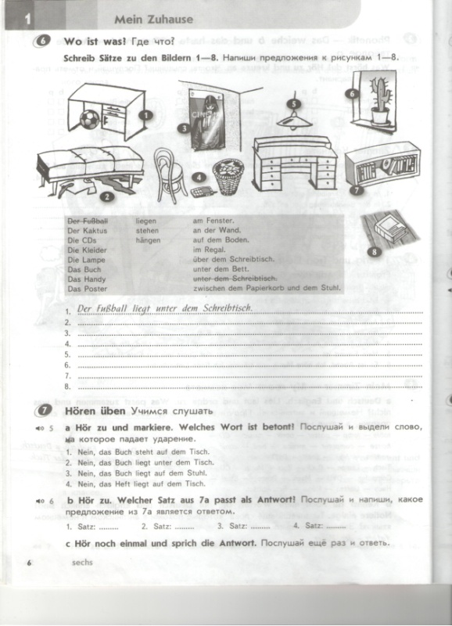
Приложения 2-1
2-2

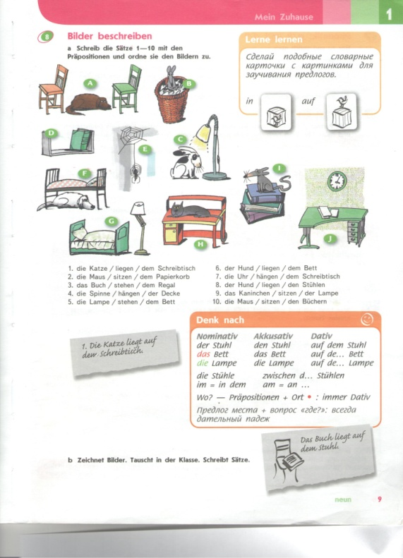
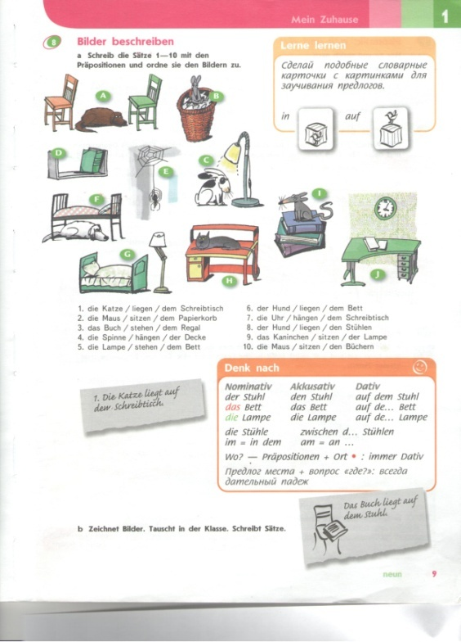
Приложения 3, 4

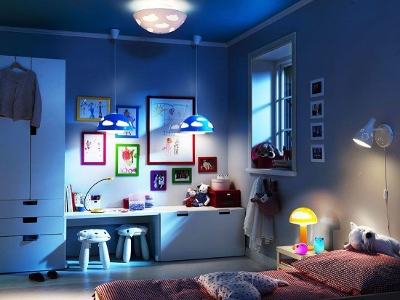
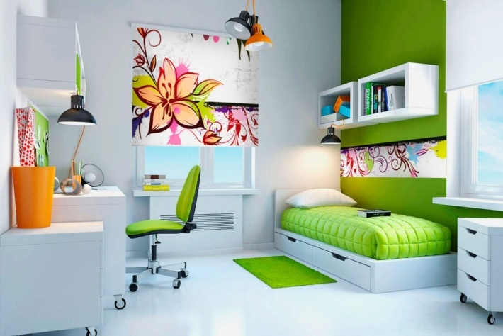
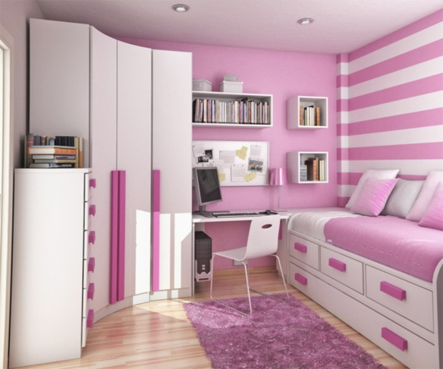
Приложение 5

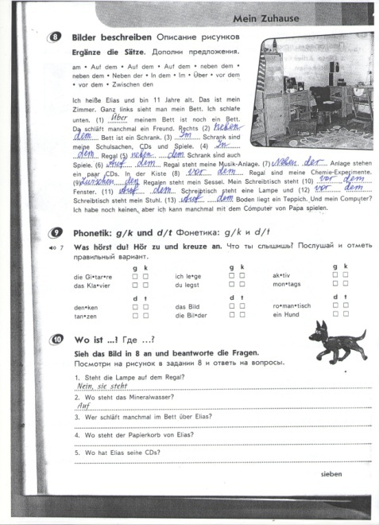
Приложение 6

